МАШИНА ЭЛЕКТРИЧЕСКАЯ
Углошлифовальные машины

УГЛОВАЯ ШЛИФОВАЛЬНАЯ

ПАСПОРТ И РУКОВОДСТВО
ПО ЭКСПЛУАТАЦИИ

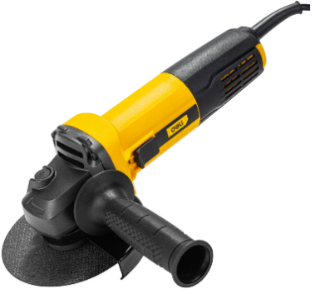

EDL-JM115-E1

EDL-JM125-E1

Перевод с оригинала инструкции

УГЛОВЫЕ ШЛИФМАШИНЫ
EDL-JM115-E1, EDL-JM125-E1.

Уважаемый покупатель!
Компания DELI выражает Вам свою признательность за приобретение нашего электроинструмента.
Изделия под торговой маркой DELI постоянно совершенствуются и улучшаются, поэтому технические характеристики и дизайн могут меняться без предварительного уведомления. В связи с эти, приносим Вам извинения за возможные причиненные неудобства.
При покупке электроинструмента требуйте проверки его комплектности и исправности в Вашем присутствии.
Сохраните настоящее руководство и сделайте его доступным другим пользователям инструмента.
ВНИМАНИЕ! Данный инструмент предназначен для использования только в бытовых целях. На инструмент, используемый для предпринимательской деятельности, или в профессиональных целях, гарантия не распространяется.

Технические характеристики
 |  | EDL-JM115-E1 | EDL-JM125-E1
Напряжение | В | 230 | 230
Потребляемая мощность | Вт | 750 | 900
Число оборотов без нагрузки | об/мин | 12000 | 12000
Диаметр диска (круга) | мм | 115 | 125
Размер шпинделя | M.. | M14 | M14
Толщина шлифовального диска | мм | 6 | 6
Вес | кг | 1,9 | 2,0
Минимальные электрические предохранители:

Инструменты 230 В 10 ампер, электросеть

Определения: Предупреждения безопасности
Следующие определения указывают на степень важности каждого сигнального слова. Прочтите руководство по эксплуатации и обратите внимание на данные символы.
ОПАСНО: Означает чрезвычайно опасную ситуацию, которая приводит к смертельному исходу или получению тяжёлой травмы.
ВНИМАНИЕ! Означает потенциально опасную ситуацию, которая может привести к смертельному исходу или получению тяжёлой травмы.
ПРЕДУПРЕЖДЕНИЕ! Означает потенциально опасную ситуацию, которая может привести к получению травмы лёгкой или средней тяжести.
ПРЕДОСТЕРЕЖЕНИЕ! Означает ситуацию, не связанную с получением телесной травмы, которая, однако, может привести к повреждению инструмента.
Риск поражения электрическим током!
Огнеопасность!

ВНИМАНИЕ! Внимательно прочитайте руководство по эксплуатации для снижения риска получения травмы
Рис.1 Рис.2

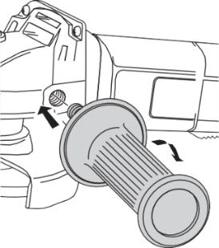
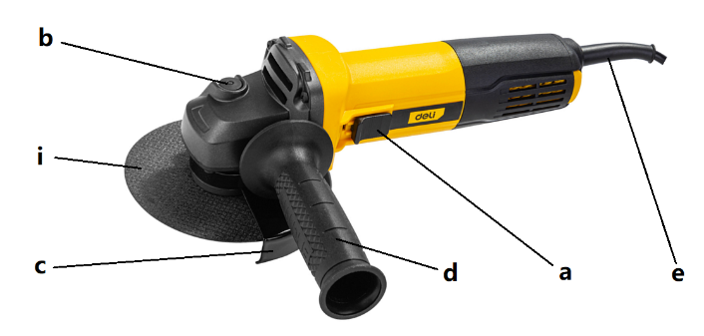

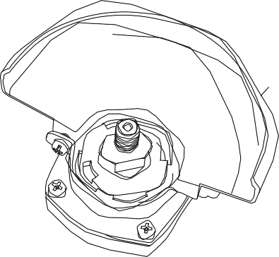
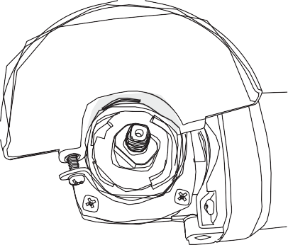
Рис.3

Рис.4 Рис.5
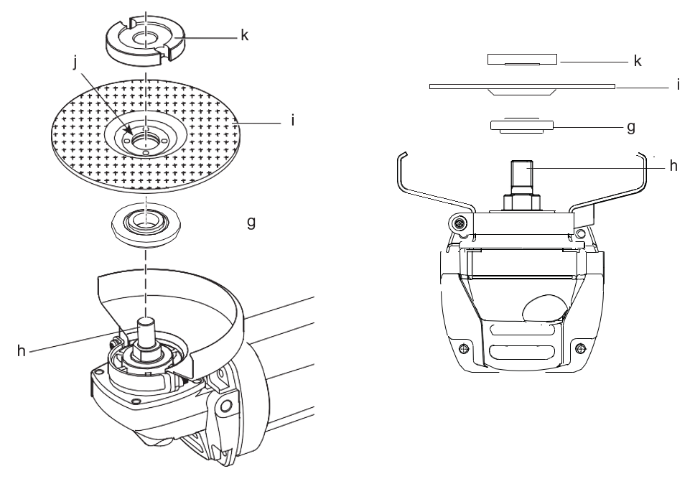

Общие правила безопасности при работе с электроинструментами

ВНИМАНИЕ! Внимательно прочтите все инструкции по безопасности и руководство по эксплуатации. Несоблюдение всех перечисленных ниже правил безопасности и инструкций может привести к поражению электрическим током, возникновению пожара и/или получению тяжёлой травмы.

СОХРАНИТЕ ВСЕ ПРАВИЛА БЕЗОПАСНОСТИ И ИНСТРУКЦИИ ДЛЯ ПОСЛЕДУЮЩЕГО ИСПОЛЬЗОВАНИЯ
Термин «Электроинструмент» во всех приведённых ниже указаниях относится к Вашему сетевому (с кабелем) или аккумуляторному (беспроводному) электроинструменту.

БЕЗОПАСНОСТЬ РАБОЧЕГО МЕСТА

Содержите рабочее место в чистоте и обеспечьте хорошее освещение. Плохое освещение или беспорядок на рабочем месте может привести к несчастному случаю.

Не используйте электроинструменты, если есть опасность возгорания или взрыва, например, вблизи легко воспламеняющихся жидкостей, газов или пыли. В процессе работы электроинструменты создают искровые разряды, которые могут воспламенить пыль или горючие пары.

Во время работы с электроинструментом не подпускайте близко детей или посторонних лиц. Отвлечение внимания может вызвать у Вас потерю контроля над рабочим процессом.

ЭЛЕКТРОБЕЗОПАСНОСТЬ
- Вилка кабеля электроинструмента должна соответствовать штепсельной розетке. Ни в коем случае не видоизменяйте вилку электрического кабеля. Не используйте соединительные штепсели-переходники, если в силовом кабеле электроинструмента есть провод заземления. Использование оригинальной вилки кабеля и соответствующей ей штепсельной розетки уменьшает риск поражения электрическим током.

Во время работы электроинструментом избегайте физического контакта с заземлёнными объектами, такими как трубопроводы, радиаторы отопления, электроплиты и холодильники. Риск поражения электрическим током увеличивается, если Ваше тело заземлено.
- Не используйте электроинструмент под дождём или во влажной среде. Попадание воды в электроинструмент увеличивает риск поражения электрическим током.
- Бережно обращайтесь с электрическим кабелем. Ни в коем случае не используйте кабель для переноски электроинструмента или для вытягивания его вилки из штепсельной розетки. Не подвергайте электрический кабель воздействию высоких температур и смазочных веществ; держите его в стороне от острых кромок и движущихся частей электроинструмента. Повреждённый или запутанный кабель увеличивает риск поражения электрическим током.
- При работе электроинструментом на открытом воздухе используйте удлинительный кабель, предназначенный для наружных работ. Использование кабеля, пригодного для работы на открытом воздухе, снижает риск поражения электрическим током.
- При необходимости работы электроинструментом во влажной среде используйте источник питания, оборудованный устройством защитного отключения (УЗО). Использование УЗО снижает риск поражения электрическим током.

- ЛИЧНАЯ БЕЗОПАСНОСТЬ
- При работе электроинструментами будьте внимательны, следите за тем, что Вы делаете, и руководствуйтесь здравым смыслом. Не используйте электроинструмент, если Вы устали, а также находясь под действием алкоголя или понижающих реакцию лекарственных препаратов и других средств. Малейшая неосторожность при работе с электроинструментами может привести к серьёзной травме.
- При работе используйте средства индивидуальной защиты. Всегда надевайте защитные очки. Своевременное использование защитного снаряжения, а именно: пылезащитной маски, ботинки на нескользящей подошве, защитного шлема или противошумовых наушников, — это значительно снизит риск получения травмы.
- Не допускайте непреднамеренного запуска. Перед тем, как подключить электроинструмент к сети и/или аккумулятору, поднять или перенести его, убедитесь, что выключатель находится в положении «выключено». Не переносите электроинструмент с нажатой клавишей пускового выключателя и не подключайте к сетевой розетке электроинструмент, выключатель которого установлен в положение «включено», это может привести к несчастному случаю.
- Перед включением электроинструмента снимите с него все регулировочные или гаечные ключи. Регулировочный или гаечный ключ, оставленный закреплённым на вращающейся части электроинструмента, может стать причиной получения тяжёлой травмы.
- Работайте в устойчивой позе. Всегда твёрдо стойте на ногах, сохраняя равновесие. Это позволит Вам не потерять контроль при работе электроинструментом в непредвиденной ситуации.
- Одевайтесь соответствующим образом. Во время работы не надевайте свободную одежду или украшения. Следите за тем, чтобы Ваши волосы, одежда или перчатки находились в постоянном отдалении от движущихся частей инструмента. Свободная одежда, украшения или длинные волосы могут попасть в движущиеся части инструмента.
- Если электроинструмент снабжён устройством сбора и удаления пыли, убедитесь, что данное устройство подключено и используется надлежащим образом. Использование устройства пылеудаления значительно снижает риск возникновения несчастного случая, связанного с запылённостью рабочего пространства.

ИСПОЛЬЗОВАНИЕ ЭЛЕКТРОИНСТРУМЕНТОВ И ТЕХНИЧЕСКИЙ УХОД
- Не перегружайте электроинструмент. Используйте Ваш инструмент по назначению. Электроинструмент работает надёжно и безопасно только при соблюдении параметров, указанных в его технических характеристиках.
- Не используйте электроинструмент, если его выключатель не устанавливается в положение включения или выключения. Электроинструмент с неисправным выключателем представляет опасность и подлежит ремонту.
- Отключайте электроинструмент от сетевой розетки и/или извлекайте аккумулятор перед регулировкой, заменой принадлежностей или при хранении электроинструмента. Такие меры предосторожности снижают риск случайного включения электроинструмента.
- Храните неиспользуемые электроинструменты в недоступном для детей месте и не позволяйте лицам, не знакомым с электроинструментом или данными инструкциями, работать с электроинструментом. Электроинструменты представляют опасность в руках неопытных пользователей.
- Регулярно проверяйте исправность электроинструмента. Проверяйте точность совмещения и лёгкость перемещения подвижных частей, целостность деталей и любых других элементов электроинструмента, воздействующих на его работу. Не используйте неисправный электроинструмент, пока он не будет полностью отремонтирован.
- Большинство несчастных случаев являются следствием недостаточного технического ухода за электроинструментом.
- Следите за остротой заточки и чистотой режущих принадлежностей. Принадлежности с острыми кромками позволяют избежать заклинивания и делают работу менее утомительной.
- Используйте электроинструмент, аксессуары и насадки в соответствии с данным Руководством по эксплуатации и с учётом рабочих условий и характера будущей работы. Использование электроинструмента не по назначению может создать опасную ситуацию.

ТЕХНИЧЕСКОЕ ОБСЛУЖИВАНИЕ

Ремонт Вашего электроинструмента должен производиться только квалифицированными специалистами с использованием идентичных запасных частей. Это обеспечит безопасность Вашего электроинструмента в дальнейшей эксплуатации.

ДОПОЛНИТЕЛЬНЫЕ СПЕЦИАЛЬНЫЕ ПРАВИЛА БЕЗОПАСНОСТИ
Меры безопасности при выполнении всех операций
Внимательно прочтите все инструкции по использованию, правила безопасности, спецификации, а также рассмотрите все иллюстрации, входящие в руководство по эксплуатации данного электроинструмента. Несоблюдение всех перечисленных ниже инструкций может привести к поражению электрическим током, возникновению пожара и/или получению серьёзной травмы.
- Не используйте дополнительные принадлежности и насадки, специально не разработанные и не рекомендованные производителем инструмента. Возможность установки принадлежностей и насадок на электроинструмент не обеспечивает безопасности при его использовании.
- Номинальная скорость вращения насадок должна соответствовать скорости, указанной на электроинструменте. Диски и прочие насадки при вращении на скорости, превышающей их номинальную скорость, могут разрушиться и сорваться с крепления.
- Внешний диаметр и толщина насадки должны соответствовать диапазону мощности Вашего электроинструмента. Насадка неправильного размера не закрывается надлежащим образом защитным кожухом и не обеспечивает контроля при управлении инструментом.
- Посадочные отверстия абразивных или отрезных дисков, фланцев, шлифовальных подошв и прочих сменных обрабатывающих принадлежностей должны полностью соответствовать типоразмеру шпинделя электроинструмента. Насадки с посадочными отверстиями, не соответствующими крепежным деталями электроинструмента, могут стать причиной разбалансированности, повышенной вибрации и потери контроля над электроинструментом.
- Не используйте повреждённые насадки. Перед каждым использованием проверяйте абразивные диски на наличие сколов и трещин, диски-подошвы - на наличие надрывов и трещин, проволочные щётки - на наличие ослабленной или сломанной проволоки. В случае падения электроинструмента или насадки проверьте их на наличие повреждений или установите неповреждённую насадку. После проверки и установки насадки отведите электроинструмент от себя и посторонних лиц в сторону и запустите его на максимальной скорости без нагрузки в течение одной минуты. Повреждённые насадки отлетят в сторону в течение данного тестового периода.

Используйте средства индивидуальной защиты. В зависимости от типа выполняемых работ надевайте щиток для защиты лица, защитную маску или защитные очки. В соответствии с необходимостью надевайте респиратор, защитные наушники, перчатки и рабочий фартук, способный защитить от отлетающих мелких абразивных частиц и фрагментов обрабатываемой детали. Средства защиты для глаз должны останавливать частицы, вылетающие при выполнении различных видов работ. Противопылевая маска или респиратор должны обеспечивать фильтрацию твёрдых частиц, образующихся в ходе работ. Длительное воздействие шума высокой интенсивности может привести к нарушениям слуха.
- Не подпускайте посторонних лиц близко к рабочей зоне. Любое лицо, входящее в рабочую зону, должно использовать средства индивидуальной защиты. Отлетающие фрагменты обрабатываемой детали или разрушенной насадки могут стать причиной получения травмы даже за пределами рабочей зоны.
- Держите электроинструмент только за изолированные поверхности при выполнении работ, во время которых режущая принадлежность может задеть скрытую проводку или кабель подключения к электросети. Контакт насадки с находящимся под напряжением проводом делает не покрытые изоляцией металлические части электроинструмента также «живыми», что создаёт опасность поражения оператора электрическим током.
- Располагайте кабель подключения к электросети на удалении от вращающейся насадки. В случае потери контроля кабель может быть разрезан или защемлён, а Ваша рука может быть затянута вращающейся насадкой.
- Никогда не кладите электроинструмент, пока насадка полностью не остановится. Вращающаяся насадка может задеть за поверхность, и электроинструмент вырвется из Ваших рук.
- Не включайте электроинструмент, если насадка направлена на Вас. Случайный контакт с вращающейся насадкой может привести к захвату насадкой Вашей одежды и получению телесной травмы.
- Регулярно очищайте вентиляционные отверстия электроинструмента. Вентилятор электродвигателя затягивает пыль внутрь корпуса, а скопление большого количества пыли на металле электродвигателя повышает риск поражения электротоком.
- Не используйте электроинструмент вблизи с пожароопасными материалами. Искровые разряды могут привести к их воспламенению.
- Не используйте насадки, требующие жидкостного охлаждения. Использование воды или других жидких охлаждающих средств может привести к поражению электрическим током вплоть до смертельного исхода.

ДОПОЛНИТЕЛЬНЫЕ МЕРЫ БЕЗОПАСНОСТИ ПРИ ВЫПОЛНЕНИИ ВСЕХ ОПЕРАЦИЙ
Причины обратного удара и действия оператора по его предупреждению
Обратный удар является внезапной реакцией на защемление или застревание вращающегося диска, диска-подошвы, щётки или какой-либо другой насадки. Защемление или застревание могут стать причиной мгновенной остановки вращающейся насадки, что в свою очередь приводит к потере контроля над электроинструментом и его внезапному отбрасыванию назад в направлении, противоположном вращению насадки.
Например, если абразивный круг был защемлён или застрял в заготовке, край круга в момент защемления может врезаться в поверхность заготовки, в результате чего круг поднимается или отскакивает назад. В зависимости от направления движения круга в момент защемления, круг может резко подняться в сторону или от оператора. В этот момент абразивные круги могут также сломаться.
Обратный удар является результатом использования инструмента не по назначению и/или неправильных действий оператора и условий работы, и его можно избежать, соблюдая следующие меры безопасности:

Крепко удерживайте электроинструмент и следите за положением тела и рук, чтобы эффективно противостоять воздействию обратного удара. Для максимального контроля силы обратного удара или реакции от крутящего момента всегда используйте боковую рукоятку. При соблюдении соответствующих мер предосторожности оператор может контролировать силу обратного удара и реакцию от крутящего момента.
- Никогда не держите руки вблизи вращающейся насадки. При обратном ударе насадка может поранить Ваши руки.

Не стойте в зоне действия обратного удара электроинструмента. В момент заклинивания сила обратного удара отбросит инструмент в направлении, обратном движению диска.
- Будьте особенно осторожны при обрабатывании углов, острых кромок и пр. Избегайте отскакивания и заклинивания насадки. Именно при обработке углов, острых кромок или при отскакивании высока вероятность заклинивания вращающейся насадки, что может послужить причиной потери контроля над инструментом или образования обратного удара.
- Не устанавливайте на инструмент диск для резьбы по дереву или зубчатый пильный диск. Данные диски увеличивают вероятность возникновения обратного удара и потери контроля над инструментом

Специальные меры безопасности при шлифовании

Используйте только диски, рекомендованные для использования с Вашим электроинструментом, а также защитные кожухи, специально разработанные для выбранного типа дисков. Диски, не предназначенные для использования с данным электроинструментом, не будут надёжно защищены кожухом и представляют опасность. Защитный кожух должен быть надёжно закреплён на электроинструменте. Для достижения максимальной безопасности кожух должен быть установлен таким образом, чтобы со стороны оператора была открыта самая незначительная часть диска. Защитный кожух поможет защитить оператора от фрагментов разрушенного диска и случайного контакта с диском, а также от искр, способных воспламенить одежду оператора.

Диски должны использоваться только строго в соответствии с их назначением. Например: не выполняйте шлифование боковой стороной отрезного диска. Абразивные отрезные диски не предназначены для шлифования, поэтому боковая сила, применимая к данному типу дисков, может стать причиной их разрушения.

Всегда используйте неповреждённые дисковые фланцы, размер и форма которых полностью соответствуют выбранному Вами типу дисков. Правильно подобранные дисковые фланцы поддерживают диск, снижая вероятность его разрушения. Фланцы для режущих дисков могут отличаться от фланцев для шлифовальных кругов.

Никогда не используйте изношенные диски с электроинструментов большей мощности. Диски, предназначенные для использования с электроинструментами большей мощности, не подходят для высоких скоростей инструментов меньшей мощности, и могут разрушиться.

ВНИМАНИЕ! Рекомендуется использование устройства защитного отключения с остаточным током 30 мА или менее

Остаточные риски
Несмотря на соблюдение соответствующих инструкций по технике безопасности и использование предохранительных устройств, некоторые остаточные риски невозможно полностью исключить. К ним относятся:
- Ухудшение слуха.
- Риск получения травмы от разлетающихся частиц.
- Риск получения ожогов от принадлежностей и насадок, которые в процессе работы сильно нагреваются.
- Риск получения травмы, связанный с продолжительным использованием инструмента.
- Риск вдыхания пыли от опасных для здоровья веществ.

Маркировка инструмента
На инструменте имеются следующие знаки:
 | ВНИМАНИЕ! Полное ознакомление с руководством по эксплуатации перед использованием инструмента снизит риск получения травмы.
 | Надевайте защитные очки или маску.
 | Используйте средства защиты органов слуха.
 | Надевайте защитную маску или респиратор.
 | Для использования внутри помещения
V | Вольт |  | Постоянный ток
А | Ампер |  | Скорость без нагрузки
Hz | Герц |  | Двойная изоляция
W | Ватт |  | Клемма заземления
min | минут |  | Символ опасности
̴ | Переменный ток | /min | Кол-во оборотов в мин.

Расшифровка серийного номера на шильдике изделия: S/N XX XXXXXXXXXXX - буквенно-цифровое обозначение номер партии, год и месяц изготовления

Комплект поставки
В упаковку входят:
1 Угловая шлифмашина
1 Защитный кожух
1 Боковая рукоятка
1 Набор дисковых фланцев
1 Набор сменных угольных щёток*
1 Спецключ для смены круга
1 Руководство по эксплуатации
*могут не входит в комплект поставки.

ВНИМАНИЕ: Комплектация инструмента может изменяться заводом изготовителем без предварительного уведомления.
- Проверьте инструмент, детали и дополнительные приспособления на наличие повреждений, которые могли произойти во время транспортировки.
- Перед началом работы необходимо внимательно прочитать настоящее руководство и принять к сведению содержащуюся в нем информацию.

Описание (Рис. 1)
ВНИМАНИЕ! Ни в коем случае не модифицируйте электроинструмент или какую-либо его деталь. Это может привести к получению травмы или повреждению инструмента.
- Клавиша пускового выключателя
- Кнопка блокировки шпинделя
- Защитный кожух
- Боковая рукоятка
- Силовой кабель
- Резьбовое соединение под боковую рукоятку
- Проставочный (внутренний) фланец
- Шпиндель
- Отрезной или шлифовальный круг
- Посадочное отверстие на оснастке
- Внешний фланец

НАЗНАЧЕНИЕ

Угловые шлифовальные машины предназначены для выполнения шлифовальных, зачистных и отрезных работ по металлу и иным конструкционным и строительным материалам (кроме асбестосодержащих) без подачи воды в производственных, или бытовых условиях с помощью шлифовального, отрезного круга или других насадок.

Этот инструмент разрешается использовать только по прямому назначению. Иное, не указанное в этой инструкции использование, категорически запрещается.

НЕ ИСПОЛЬЗУЙТЕ инструмент во влажных условиях или при наличии в окружающем пространстве легко воспламеняющихся жидкостей или газов.
Данные угловые шлифовальные машины являются бытовыми.
НЕ РАЗРЕШАЙТЕ детям прикасаться к инструменту. Неопытные пользователи всегда должны работать под наблюдением.
Данное изделие не может использоваться людьми (включая детей) со сниженными физическими, сенсорными и умственными способностями или при отсутствии необходимого опыта или навыка, за исключением, если они выполняют работу под присмотром лица, отвечающего за их безопасность. Не оставляйте детей с инструментом без присмотра

Электробезопасность
Электрический двигатель рассчитан на работу только при одном напряжении электросети. Следите за напряжением электрической сети, оно должно соответствовать величине, обозначенной на информационной табличке инструмента.
Ваш инструмент DELI имеет двойную изоляцию в соответствии со стандартом EN 60745, что исключает потребность в заземляющем проводе.

Использование удлинительного кабеля
При необходимости использования удлинительного кабеля, используйте только утверждённые 3-х жильные кабели промышленного изготовления, рассчитанные на мощность не меньшую, чем потребляемая мощность данного инструмента (см. раздел «Технические характеристики»). Минимальный размер проводника должен составлять 1,5 мм²; максимальная длина кабеля не должна превышать 30 м.
При использовании кабельного барабана, всегда полностью разматывайте кабель.

СБОРКА И РЕГУЛИРОВКА

ВНИМАНИЕ! Во избежание травмы, выключите инструмент и отсоедините его от источника электропитания, прежде чем устанавливать и демонтировать принадлежности, выполнять или изменять настройки, а также перед проведением ремонта. Убедитесь, что клавиша пускового выключателя находится в положении ВЫКЛ. Непреднамеренный запуск инструмента может привести к получению травмы.

Установка боковой рукоятки (Рис. 2)
ВНИМАНИЕ! Перед использованием инструмента убедитесь, что рукоятка надёжно затянута.
ВНИМАНИЕ! Для обеспечения полного контроля над инструментом во время работы всегда должна использоваться боковая рукоятка.
Вставьте боковую рукоятку (d) в одно из резьбовых отверстий (f), расположенных на обеих сторонах корпуса редуктора, и надёжно затяните.

Установка и снятие защитного кожуха (Рис. 3)

ВНИМАНИЕ! Для снижения риска получения тяжёлой травмы, перед регулировкой или снятием/установкой дополнительных принадлежностей или насадок выключайте инструмент
и отсоединяйте его от электросети. Перед повторным подключением инструмента нажмите и отпустите клавишу пускового выключателя, чтобы убедиться, что инструмент действительно выключен.

ПРЕДУПРЕЖДЕНИЕ: Не используйте данную шлифмашину без установленного защитного кожуха!

УСТАНОВКА ЗАЩИТНОГО КОЖУХА
- Положите инструмент на стол, шпинделем вверх.
- Надавите на защитный кожух (c) (Рис. 3А).
- Расположите защитный кожух между Вашим туловищем и заготовкой.
- Удерживая стягивающий воротник кожуха вокруг шпинделя, затяните винт (l) (Рис. 3В).

СНЯТИЕ ЗАЩИТНОГО КОЖУХА
- Удерживая стягивающий воротник кожуха вокруг шпинделя, ослабьте винт (l).
- Снимите защитный кожух.

Установка и снятие отрезных и шлифовальных кругов (Рис. 1, 4, 5)

ВНИМАНИЕ! Не используйте повреждённые диски.
- Положите инструмент на стол защитным кожухом вверх.
- Установите проставочный фланец (g) на шпиндель (h) (Рис. 4).
- Установите диск (i) на фланец (g). При установке дисков с выпуклым центром проследите, чтобы выпуклый центр (j) примыкал к фланцу (g).
- Накрутите внешний фланец (k) на шпиндель (h) (Рис. 5). При установке шлифовального диска круг на фланце (k) должен быть обращён к диску.
- Нажмите кнопку блокировки шпинделя (b) и поворачивайте шпиндель (h) до его полной фиксации на месте.
- Затяните фланец (k) при помощи специального ключа, входящего в комплект поставки, или спецключа.
- Отпустите кнопку блокировки шпинделя.
- Чтобы снять диск, ослабьте фланец (k) при помощи специального ключа, входящего в комплект поставки.

Подготовка к эксплуатации
- Установите защитный кожух и подходящий для данного типа работ диск или круг. Не используйте чрезмерно изношенные диски или круги.
- Убедитесь в правильной установке наружного и внутреннего фланцев.
- Проследите, чтобы диск или круг вращался в соответствии с указательными стрелками на шлифмашине и на самой насадке.

ЭКСПЛУАТАЦИЯ
Инструкции по использованию
ВНИМАНИЕ! Всегда следуйте указаниям действующих норм и правил безопасности.
ВНИМАНИЕ! Для снижения риска получения тяжёлой травмы, перед регулировкой или снятием/установкой дополнительных принадлежностей или насадок выключайте инструмент и отсоединяйте его от электросети. Убедитесь, что клавиша пускового выключателя находится в положении ВЫКЛ. Непреднамеренный запуск инструмента может привести к получению травмы.

ВНИМАНИЕ!
  - Следите, чтобы все обрабатываемые заготовки были надёжно зафиксированы на месте.
  - Не прилагайте к инструменту чрезмерного усилия. Ни в коем случае не прилагайте бокового усилия к абразивному диску!
  - Избегайте перегрузки. Если инструмент очень нагрелся, дайте ему поработать несколько минут на холостом ходу.

Правильное положение рук во время работы (Рис. 1,6)

ВНИМАНИЕ: Для уменьшения риска получения тяжёлой травмы, ВСЕГДА правильно удерживайте электроприбор, как показано на рисунке.
ВНИМАНИЕ! Для уменьшения риска получения тяжёлой травмы ВСЕГДА надёжно удерживайте инструмент, предупреждая внезапные сбои в работе.
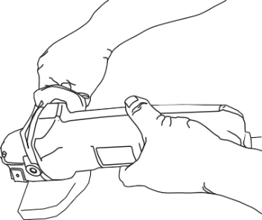
Правильное положение рук во время работы: одной рукой возьмитесь за боковую рукоятку (d), другой рукой удерживайте корпус инструмента, как показано на Рис. 6.

Выключатели
ВНИМАНИЕ! Не включайте и не выключайте шлифмашину, если абразивный диск находится в соприкосновении с обрабатываемой заготовкой!
Рис. 6
ВНИМАНИЕ! Перед использованием инструмента убедитесь, что рукоятка надёжно затянута

ПЕРЕДВИЖНОЙ ПУСКОВОЙ ВЫКЛЮЧАТЕЛЬ (РИС. 1)
Чтобы включить инструмент, передвиньте пусковой выключатель (а) в сторону передней части инструмента. Чтобы выключить инструмент, сдвиньте назад передвижной пусковой выключатель.
Для непрерывного режима работы передвиньте пусковой выключатель в сторону передней части инструмента и нажмите на переднюю половину выключателя. Для выключения непрерывного режима работы инструмента нажмите на заднюю половину передвижного пускового выключателя и отпустите.

Блокировка шпинделя (Рис. 1)
Блокировка шпинделя (b) используется для предотвращения вращения шпинделя при установке или снятии дисков. Используйте функцию блокировки шпинделя только после того, как инструмент будет выключен, отсоединён от электросети и после полной остановки двигателя.
ПРЕДОСТЕРЕЖЕНИЕ: Для предотвращения риска повреждения инструмента не используйте блокировку шпинделя при работающем инструменте. Это приведёт к повреждению инструмента, а установленная насадка может отвинтиться и нанести травму.
Для установки блокировки нажмите кнопку блокировки шпинделя и вращайте шпиндель до тех пор, пока он не зафиксируется, и вы не сможете его более повернуть.

Обработка металлов
Во избежание возможных рисков, связанных с образованием металлической пыли, при использовании шлифмашины для обработки металла, позаботьтесь, чтобы она была подключена через устройство защитного отключения (УЗО) по току утечки.
Если электропитание шлифмашины было отключено устройством защитного отключения (УЗО), доставьте шлифмашину в авторизованный сервисный центр (уполномоченному лицу по работе с претензиями и обращениями) DELI.
ВНИМАНИЕ: В критических случаях при работе с металлом, токопроводящая пыль может накапливаться внутри шлифмашины. Это может привести к повреждению электроизоляции шлифмашины, что увеличит опасность поражения электрическим током.
Во избежание накопления пыли внутри шлифмашины, рекомендуется ежедневно чистить (продувать) вентиляционные прорези. См. раздел «Техническое обслуживание».

Использование веерных (лепестковых) дисков
ВНИМАНИЕ: Накопление металлической пыли! Интенсивное использование веерных (лепестковых) дисков при обработке металлов увеличивает опасность поражения электрическим током. Для уменьшения данной опасности, используйте устройство защитного отключения по току утечки (УЗО), а также ежедневно очищайте вентиляционные прорези, продувая их сухим сжатым воздухом в соответствии с приведёнными ниже указаниями по техническому обслуживанию.

ТЕХНИЧЕСКОЕ ОБСЛУЖИВАНИЕ
Ваш электроинструмент DELI рассчитан на работу в течение продолжительного времени при минимальном техническом обслуживании. Срок службы и надёжность инструмента увеличивается при правильном уходе и регулярной чистке. Ремонт прибора осуществляйте только в сервисных центрах! Ремонт Вашего электроинструмента поручайте только квалифицированному персоналу и только с применением оригинальных запасных частей. Этим обеспечивается надежность и безопасность электроинструмента.

ВНИМАНИЕ: Во избежание травмы, выключите инструмент и отсоедините его от источника электропитания, прежде чем устанавливать и демонтировать принадлежности, выполнять или изменять настройки, а также перед проведением ремонта. Убедитесь, что клавиша пускового выключателя находится в положении ВЫКЛ. Непреднамеренный запуск инструмента может привести к получению травмы.

Износ угольных щёток
Двигатель автоматически выключится по истечении срока службы угольных щёток, указывая на то, что инструмент нуждается в сервисном обслуживании. Угольные щётки не подлежат самостоятельной замене оператором. Отнесите инструмент в авторизованный сервисный центр (уполномоченному лицу по работе с претензиями и обращениями) DELI.


Смазка
Ваш электроинструмент не требует дополнительной смазки.


Чистка

ВНИМАНИЕ: Выдувайте грязь и пыль из корпуса сухим сжатым воздухом по мере видимого скопления грязи внутри и вокруг вентиляционных отверстий. Выполняйте данную процедуру, надев средство защиты глаз и респиратор утверждённого типа.
ВНИМАНИЕ: Никогда не используйте растворители или другие агрессивные химические средствами для очистки неметаллических деталей инструмента. Эти химикаты могут ухудшить свойства материалов, применённых в данных деталях. Используйте ткань, смоченную в воде с мягким мылом. Не допускайте попадания какой-либо жидкости внутрь инструмента; ни в коем случае не погружайте какую-либо часть инструмента в жидкость.

Дополнительные принадлежности
ВНИМАНИЕ: Поскольку принадлежности, отличные от тех, которые предлагает DELI, не проходили тесты на данном изделии, то использование этих принадлежностей может привести к опасной ситуации. Во избежание риска получения травмы, с данным продуктом должны использоваться только дополнительные принадлежности, рекомендованные DELI.
По вопросу приобретения дополнительных принадлежностей обращайтесь к Вашему дилеру.

 | Макс. [мм] |  | [мм] | Мин. скорость вращения [об/мин] | Окружная скорость, [м/с]
 | D | b | d | Мин. скорость вращения [об/мин] | Окружная скорость, [м/с]
d
      D | 115/  125 | 6 | 22,23 | 11 000 | 80
b

Защита окружающей среды

Раздельный сбор. Данное изделие нельзя утилизировать вместе
с обычными бытовыми отходами.


Если однажды Вы захотите заменить Ваше изделие DELI или Вы больше в нем не нуждаетесь, не выбрасывайте его вместе с бытовыми отходами. Отнесите изделие в специальный приёмный пункт в Вашем городе.
Раздельный сбор изделий с истекшим сроком службы и их упаковок позволяет пускать их в переработку и повторно использовать. Использование переработанных материалов помогает защищать окружающую среду от загрязнения и снижает расход сырьевых материалов.
Местное законодательство может обеспечить сбор старых электроинструментов отдельно от бытового мусора на муниципальных свалках отходов, или Вы можете сдавать их в торговом предприятии при покупке нового изделия.
Вы можете узнать место нахождения Вашего ближайшего авторизованного сервисного центра, обратившись в Ваш местный офис DELI по адресу, указанному в данном руководстве по эксплуатации. Кроме того, список авторизованных сервисных центров DELI и полную информацию о нашем послепродажном обслуживании и контактах Вы можете найти в интернете по адресу:


Приложение к руководству по эксплуатации

Угловая шлифовальная машина
Модели: EDL-JM115-E1, EDL-JM125-E1.
Сделано в Китае

Изделие соответствует требованиям ТР ТС.
Декларация о соответствии единым нормам ЕС. Настоящим мы заверяем, что инструменты марки DELI соответствуют директивам: 98/37/EC, 89/336/EEC, 73/23/EEC, EN50144, EN55014, EN61000.
Изготовитель:
Нингбо Дели Тулз Ко., ЛТД.
Китай, привинция Чжэцзян, г.Нинбо, Нинхай округ, ул. Чежан Вест Роад. 128
info@nbdeli.com www.deliworld.com
Тел: + 86 574 87562689

Уполномоченное изготовителем юр.лицо / импортер:
ООО «Новый Ай Ти Проект», Адрес: 115487, г. Москва, ул. Нагатинская, д.16, стр. 9, пом. VII, комн.15, офис 5. Тел: 8 (800)551-75
Транспортировка
Категорически не допускается падение и любые механические воздействия на упаковку при транспортировке. При разгрузке-погрузке не допускается использование любого вида техники работающей по принципу зажима упаковки
Хранение.
Необходимо хранить в сухом месте вдали от источников повышенных температур и воздействия солнечных лучей. При хранении необходимо избегать перепада температур. Хранение без упаковки не допускается.
Срок службы
Срок службы изделия составляет 5 лет. Не рекомендуется к эксплуатации по истечении 5 лет хранения с даты изготовления без предварительной проверки. Дата изготовления указана на корпусе инструмента и/или на упаковке.

Перечень критических отказов, возможные ошибочные действия персонала
Не допускается экспллуатация изделия:
- при появлении дыма из корпуса изделия,
- при поврежденном и/или оголённом сетевом кабеле
- при повреждении корпуса изделия, защитного кожуха, рукоятки,
- при попадании жидкости в корпус,
- при возникновении сильной вибрации,
- при возникновении сильного искрения внутри корпуса.
Критерии предельных состояний
При поврежденном и/или оголённом сетевом кабеле.
При повреждении корпуса изделия.

ГАРАНТИЙНЫЕ УСЛОВИЯ

Уважаемый покупатель!

Поздравляем Вас с покупкой высококачественного изделия DELI и выражаем признательность за Ваш выбор.

При покупке изделия требуйте проверки его комплектности и исправности в Вашем присутствии, инструкцию по эксплуатации и заполненный Гарантийный талон на русском языке. В гарантийном талоне должны быть внесены: модель, дата продажи, серийный номер, название, печать и подпись торговой организации. При отсутствии у Вас правильно заполненного гарантийного талона, а также несоответствия указанных в нем данных мы будем вынуждены отклонить Ваши претензии по качеству данного изделия.

Во избежание недоразумений убедительно просим Вас перед началом работы с изделием внимательно ознакомиться с инструкцией по его эксплуатации. Правовой основой настоящих гарантийных условий является действующее Законодательство. Гарантийный срок на данное изделие составляет 12 месяцев и исчисляется со дня продажи. В случае устранения недостатков изделия, гарантийный срок продлевается на период его нахождения в ремонте. Срок службы изделия составляет 5 лет со дня продажи.

В случае возникновения каких-либо проблем в процессе эксплуатации изделия рекомендуем Вам обращаться только в уполномоченные сервисные центры (уполномоченные организации для приема претензий) DELI

Производитель рекомендует проводить периодическую проверку и техническое обслуживание изделий.

Наши гарантийные обязательства распространяются только на неисправности, выявленные в течение гарантийного срока и вызванные дефектами производства и/или материалов

Гарантийные условия не распространяются на неисправности изделия, возникшие в результате:

Несоблюдения пользователем предписаний инструкции по эксплуатации изделия, применения изделия не по назначению, неправильном хранении, использования принадлежностей, расходных материалов и запчастей, не предусмотренных производителем.

Механического повреждения (сколы, трещины и разрушения) внутренних и внешних деталей изделия, основных и вспомогательных рукояток, сетевого электрического кабеля, вызванного внешним ударным или любым иным воздействием.

Попадания в вентиляционные отверстия и проникновение внутрь изделия посторонних предметов, материалов или веществ, не являющихся отходами, сопровождающими применение изделия по назначению, такими как стружка, опилки, песок и пр.

Воздействий на изделие неблагоприятных атмосферных и иных внешних факторов, таких как дождь, снег, повышенная влажность, нагрев, агрессивные среды, несоответствие параметров питающей электросети, указанных на инструменте.

Стихийного бедствия. Повреждение или утрата изделия, связанное с непредвиденными бедствиями, стихийными явлениями, в том числе вследствие действия непреодолимой силы (пожар, молния, потоп и другие природные явления), а также вследствие перепадов напряжения в электросети и другими причинами, которые находятся вне контроля производителя.

Гарантийные условия не распространяются:

  - На инструменты, подвергшиеся вскрытию, ремонту или модификации вне уполномоченного сервисного центра.
  - На детали и узлы, имеющие следы естественного износа, такие как: приводные ремни и колёса, угольные щётки, смазка, подшипники, зубчатое зацепление редукторов, резиновые уплотнения, сальники, направляющие ролики, муфты сцепления, бойки, толкатели, стволы и т.п.
  - На сменные и расходные части: цанги, зажимные гайки и фланцы, фильтры, ножи, шлифовальные подошвы, цепи, звёздочки, пильные шины, защитные кожухи, пилки, абразивы, пильные и абразивные диски, фрезы, свёрла, буры и т.п.
  - На неисправности, возникшие в результате перегрузки инструмента (как механической, так и электрической), повлекшей выход из строя одновременно двух и более деталей и узлов, таких как роторы и статоры, обеих обмоток статора, ведомой и ведущей шестерни редуктора или других узлов и деталей. К безусловным признакам перегрузки изделия относятся, помимо прочих: появление цветов побежалости, деформация или оплавление деталей и узлов изделия, потемнение или обугливание изоляции проводов электродвигателя под воздействием высокой температуры

Внимание! При продаже должны заполняться все поля гарантийного талона. Неполное или неправильное заполнение гарантийного талона может привести к отказу от выполнения гарантийных обязательств. | Подпись покупателя _____________________ | Корешок талона №1 на гарантийный ремонт | Модель: _________________________ | Принят «_____» ____________________20_____г. | Исполнитель (ФИО)_________________(Полпись) _________ ____________ |  | Талон №1
 |  |  |  |  |  |  | на гарантийный ремонт электроинструмента
 |  |  |  |  |  |  | Модель:
 |  |  |  |  |  |  | Серийный номер S/N
 |  |  |  |  |  |  | Представитель ОТК
 |  |  |  |  |  |  | Заполняет торговая организация
 |  |  |  |  |  |  | Продан:
 |  |  |  |  |  |  | (наименование предприятия – продавца)
 |  |  |  |  |  |  | Дата продажи:
 |  |  |  |  |  |  | Место печати
 |  |  |  |  |  |  | Продавец:
 |  |  |  |  |  |  | (подпись)
 |  |  |  |  |  |  | (Фамилия, Имя, Отчество)
 |  |  |  |  |  |  | талон действителен при заполнени
 | К комплектации и внешнему виду претензий не имею | Корешок талона №2 на гарантийный ремонт | Модель: ______________________ | Принят «______» _________________20_____г. | Исполнитель (ФИО)________________ (Подпись) ________ |  | Талон №2
 |  |  |  |  |  |  | на гарантийный ремонт электроинструмента
 |  |  |  |  |  |  | Модель:
 |  |  |  |  |  |  | Серийный номер S/N
 |  |  |  |  |  |  | Представитель ОТК
 |  |  |  |  |  |  | Заполняет торговая организация
 |  |  |  |  |  |  | Продан:
 |  |  |  |  |  |  | (наименование предприятия – продавца)
 |  |  |  |  |  |  | Дата продажи:
 |  |  |  |  |  |  | Место печати
 |  |  |  |  |  |  | Продавец:
 |  |  |  |  |  |  | (подпись)
 |  |  |  |  |  |  | (Фамилия, Имя, Отчество)
 |  |  |  |  |  |  | талон действителен при заполнени

Заполняет ремонтное предприятие
(наименование и адрес предприятия)
Исполнитель:
(Фамилия, имя, отчество)

(подпись)
Владелец:
(Фамилия, имя, отчество)
(подпись)
Дата ремонта
(место печати)
Утверждаю
(должность, подпись)
(ФИО руководителя предприятия)
Заполняет ремонтное предприятие
(наименование и адрес предприятия)
Исполнитель:
(Фамилия, имя, отчество)
(подпись)
Владелец:
(Фамилия, имя, отчество)
(подпись)
Дата ремонта
(место печати)
Утверждаю
(должность, подпись)
(ФИО руководителя предприятия)

Внимание! При продаже должны заполняться все поля гарантийного талона. Неполное или неправильное заполнение гарантийного талона может привести к отказу от выполнения гарантийных обязательств. | Подпись покупателя _____________________ | Корешок талона №3 на гарантийный ремонт | Модель: _________________________ | Принят «_____» ____________________20_____г. | Исполнитель (ФИО)_________________(Полпись) _________ ____________ |  | Талон №3
 |  |  |  |  |  |  | на гарантийный ремонт электроинструмента
 |  |  |  |  |  |  | Модель:
 |  |  |  |  |  |  | Серийный номер S/N
 |  |  |  |  |  |  | Представитель ОТК
 |  |  |  |  |  |  | Заполняет торговая организация
 |  |  |  |  |  |  | Продан:
 |  |  |  |  |  |  | (наименование предприятия – продавца)
 |  |  |  |  |  |  | Дата продажи:
 |  |  |  |  |  |  | Место печати
 |  |  |  |  |  |  | Продавец:
 |  |  |  |  |  |  | (подпись)
 |  |  |  |  |  |  | (Фамилия, Имя, Отчество)
 |  |  |  |  |  |  | талон действителен при заполнени
 | К комплектации и внешнему виду претензий не имею | Корешок талона №4 на гарантийный ремонт | Модель: ______________________ | Принят «______» _________________20_____г. | Исполнитель (ФИО)________________ (Подпись) ________ |  | Талон №4
 |  |  |  |  |  |  | на гарантийный ремонт электроинструмента
 |  |  |  |  |  |  | Модель:
 |  |  |  |  |  |  | Серийный номер S/N
 |  |  |  |  |  |  | Представитель ОТК
 |  |  |  |  |  |  | Заполняет торговая организация
 |  |  |  |  |  |  | Продан:
 |  |  |  |  |  |  | (наименование предприятия – продавца)
 |  |  |  |  |  |  | Дата продажи:
 |  |  |  |  |  |  | Место печати
 |  |  |  |  |  |  | Продавец:
 |  |  |  |  |  |  | (подпись)
 |  |  |  |  |  |  | (Фамилия, Имя, Отчество)
 |  |  |  |  |  |  | талон действителен при заполнени

Заполняет ремонтное предприятие
(наименование и адрес предприятия)
Исполнитель:
(Фамилия, имя, отчество)

(подпись)
Владелец:
(Фамилия, имя, отчество)
(подпись)
Дата ремонта
(место печати)
Утверждаю
(должность, подпись)
(ФИО руководителя предприятия)
Заполняет ремонтное предприятие
(наименование и адрес предприятия)
Исполнитель:
(Фамилия, имя, отчество)
(подпись)
Владелец:
(Фамилия, имя, отчество)
(подпись)
Дата ремонта
(место печати)
Утверждаю
(должность, подпись)
(ФИО руководителя предприятия)

